Задание №1 (тестирование)

Выберите один правильный ответ
1. Бледный шар является частью
1) хвостатого ядра
2) таламуса
3) чечевицеобразного ядра
4) миндалевидного тела

2. АНАТОМИЧЕСКОЕ ОБРАЗОВАНИЕ, ОГРАНИЧИВАЮЩЕЕ ВНУТРЕННЮЮ КАПСУЛУ МОЗГА С ЛАТЕРАЛЬНОЙ СТОРОНЫ
1) миндалевидное тело
2) головка хвостатого ядра
3) чечевицеобразное ядро
4) ограда

3. АНАТОМИЧЕСКОЕ ОБРАЗОВАНИЕ, ОГРАНИЧИВАЮЩЕЕ ВНУТРЕННЮЮ КАПСУЛУ МОЗГА С медиальной СТОРОНЫ
1) миндалевидное тело
2) головка хвостатого ядра
3) чечевицеобразное ядро
4) ограда

Выбрать несколько правильных ответов
1. СЕРОЕ ВЕЩЕСТВО КОНЕЧНОГО МОЗГА ПРЕДСТАВЛЕНО
1) плащом
2) ядрами черепных нервов
3) базальными ядрами
4) красными ядрами
5) пробковидными ядрами

2. Свод состоит
1) из столба
2) из клюва
3) из ножки
4) из тела
5) из колена

3. ЧАСТИ МОЗОЛИСТОГО ТЕЛА
1) ствол
2) головка
3) колено
4) хвост
5) клюв

Установите соответствие
1. Установите соответствие между частями внутренней капсулы и проекционными путями
1) передняя ножка | а) корково-ядерный путь
2) колено | б) таламокортикальныйпуть
3) задняя ножка | в) лобно-таламическийпуть

2. Укажите соответствие между частями боковых желудочков и долями полушарий
1) передний рог | а) лобная доля
2) задний рог | б) теменная доля
3) нижний рог | в) затылочная доля
4) центральная часть | г) височная доля

3.Установите соответствие между видом волокон полушарий и их характеристикой
1) комиссуральные волокна | а) располагаются в пределах одного полушария
2) ассоциативные волокна | б) проходят через спайки мозга
3) проекционные волокна | в) соединяют полушария большого мозга с нижележащими отделами

Дополните пропущенное понятие
1. МЕЖДУ НАРУЖНОЙ И САМОЙ НАРУЖНОЙ КАПСУЛАМИ РАСПОЛАГАЕТСЯ …………

2. МЕЖДУ ПЕРЕДНЕЙ ЧАСТЬЮ СВОДА И КОЛЕНОМ НАТЯНУТА…………………

3……………………, СПУСКАЯСЬ В НИЖНИЙ РОГ БОКОВОГО ЖЕЛУДОЧКА, ПЕРЕХОДЯТ В БАХРОМКИ ГИППОКАМПА
Исключите лишнее
1. К конечному мозгу относятся все структуры, кроме
1) мозолистого тела
2) свода
3) хвостатого ядра
4) таламуса
5) внутренней капсулы

2. Стенки центральной части бокового желудочка образованы всеми структурами, кроме
1) тела хвостатого ядра
2) тела свода
3) терминальной полоской
4) мозолистого тела
5) дорсальной поверхности таламуса

3. Стенки нижнего рога бокового желудочка образованы всеми структурами, кроме
1) хвостом хвостатого ядра
2) терминальной полоской
3) белым веществом полушарий
4) гиппокампом

Задание №2
Нарисуйте схему внутренней капсулы и обозначьте локализацию проекционных проводящих путей.

Задание №3
На предложенной ниже схеме подпишите базальные ядра и дайте их функциональную характеристику. Допишите, какое ядро на схеме отсутствует и почему, опишите его топографию и функции.

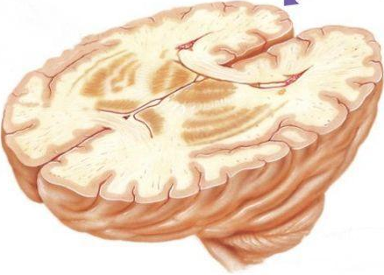

Задание №4
На медиальной поверхности конечного мозга обозначьте корковые концы анализаторов и подпишите зоны их локализации

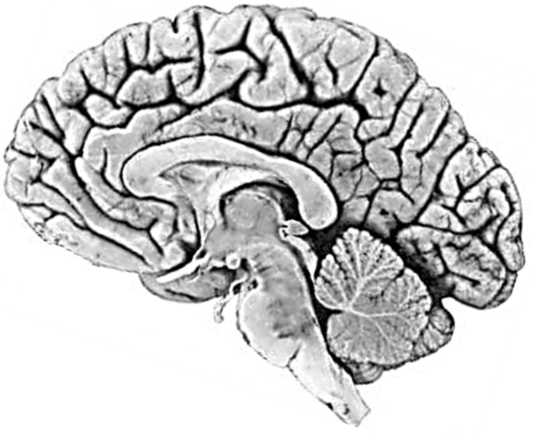

Задание №5
На дорзолатеральной поверхности головного мозга обозначьте и подпишите борозды и извилины лобной, теменной и височной долей

